系 列 推 荐

《全球最佳科幻小说选集》系列

作者简介：

拉维·蒂德哈尔（Lavie Tidhar）是《奥萨玛》（Osama）、《暴力世纪》（The Violent Century）、获得杰伍德小说揭秘奖的《一个人在做梦》（A Man Lies Dreaming）和获得约翰·W·坎贝尔最佳科幻小说纪念奖的《中央车站》（Central Station）的作者，此外他还有许多其他作品，获得了许多奖项。他的作品跨越流派，将侦探和惊悚小说模式与诗歌、科幻小说以及历史和自传材料相结合。

《卫报》（Guardian）和《金融时报》（Financial Times）认为他的作品可以比肩菲利普·迪克（Philip K. Dick）的作品，《轨迹》杂志（Locus）则认为其可以比肩库尔特·冯内古特（Kurt Vonnegut）的作品。

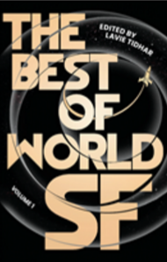
中文书名：《全球最佳科幻小说选集》
英文书名：THE BEST OF WORLD SF
作 者：Lavie Tidhar
出 版 社：Head of Zeus
代理公司：ANA/Lauren Li
页 数：608页
出版时间：2021年6月
代理地区：中国大陆、台湾
审读资料：电子稿
类 型：科幻小说

内容简介：

拉维·蒂德哈尔（Lavie Tidhar）挑选的26篇代表国际科幻小说艺术水平的新短篇小说。

《全球最佳科幻小说选集》汇集了来自科幻小说各个细分领域的故事——机器人、宇宙飞船和时间旅行，以及一些非常奇怪的东西——代表了21个国家和五大洲。

拉维·蒂德哈尔选择的故事包括从未见过的原创作品和获奖作品；来自作者职业生涯的各个阶段；以及一些翻译作品，包括蒂德哈尔本人从希伯来语翻译过来的故事。

代表国家：法国、中国、新加坡、博茨瓦纳、尼日利亚、印度、日本、意大利、古巴、巴西、特立尼达、西班牙、墨西哥、芬兰、以色列、冰岛、俄罗斯、加纳、南非、瑞典和马来西亚。

作者（14名女性/12名男性）：艾莉特·德·波达（Aliette de Bodard）, 陈楸帆（Chen Qiufan）, 维娜·杰敏·普拉萨德（Vina Jie-Min Prasad）, 特洛·萨马瑟（Tlotlo Tsamaase）, 金尼洛·安沃鲁（Chinelo Onwualu）, 万达纳·辛格（Vandana Singh）, 韩松（Han Song）, 黄毅圣（Yi-Sheng Ng）, 藤井太洋（Taiyo Fujii）, 弗朗切斯科·维索（Francesco Verso）, 马莱娜·萨拉扎尔·马西亚（Malena Salazar Maciá）, 法比奥·费南德斯（Fabio Fernandes）, R·S·A·加西亚（R. S. A. Garcia）, 克里斯蒂娜·胡拉多（Cristina Jurado）, 杰拉多·奥拉西奥·波卡约（Gerardo Horacio Porcayo）, 汉努·拉扬尼耶米（Hannu Rajaniemi）, 尼尔·雅尼夫（Nir Yaniv）, 埃米尔·H·彼得森（Emil H. Petersen）, 叶卡捷琳娜·赛迪娅（Ekaterina Sedia）, 库扎利·马尼克维尔（Kuzhali Manickavel）, 科菲·尼亚梅耶（Kofi Nyameye）, 劳伦·贝克斯（Lauren Beukes）, 卡林·蒂贝克（Karin Tidbeck）, 西尔维亚·莫雷诺-加西亚（Silvia Moerno-Garcia）和禅宗·乔（Zen Cho）。

媒体评价：

“一部优秀的、经过精心策划的合集，翻译良好且顺畅。”
——《金融时报》（Financial Times）

这本优秀的文集证明了编辑蒂德哈尔的断言，即科幻小说不应该再被认为是“白人、男性和美国人”的作品，它包含了来自21个国家的26个模范故事。无论是作为国际科幻小说的调查，还是在逐个故事的层面上，这本精彩的选集都值得任何科幻迷的青睐。"
——《出版人周刊》（Publishers Weekly）

“充满活力和激情的《全球最佳科幻小说选集》吹开了流行科幻小说中尘封已久的俗套，让人看到了耀眼的月光。”（前言）
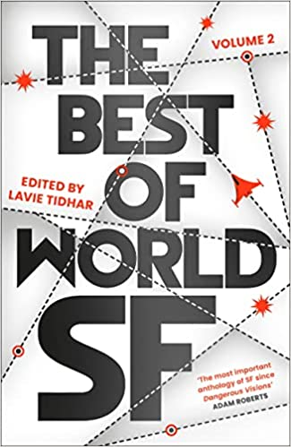
中文书名：《全球最佳科幻小说选集2》
英文书名：THE BEST OF WORLD SF: 2
作 者：Lavie Tidhar
出 版 社：Blackstone
代理公司：Head of Zeus/ANA/Lauren
页 数：608页
出版时间：2022年10月
代理地区：中国大陆、台湾
审读资料：电子稿
类 型：科幻小说

内容简介：

作为“罕见与精彩”（评论来自《华尔街时报》）的《世界最佳科幻小说》的第二部，本书由29部短篇小说构成，包括8个原创和独家作品，代表了国际科幻小说的最新水平。

《世界最佳科幻小说2》的作者来自巴林、孟加拉国、巴巴多斯、玻利维亚、巴西、中国、捷克共和国、希腊、格林纳达、印度、伊拉克、意大利、牙买加、日本、韩国、马来西亚、墨西哥、尼日利亚、巴基斯坦、菲律宾、波兰、俄罗斯、新加坡、乌干达和津巴布韦。

每个故事都由世界科幻专家和获奖作家拉维·蒂德哈尔（Lavie Tidhar）挑选。该系列将我们带到太空——首先是火星，然后是星星——然后通过人工智能、神、外星人和亡灵回到一个奇怪的、变化多端的地球。这本小说集从当今最激动人心的一些写作声音中，追溯了这一流派不断变化的意义。

这不是对世界各地科幻小说历史的回顾，这是一个对当今科幻小说世界的快照——它从未像现在这般激动人心。

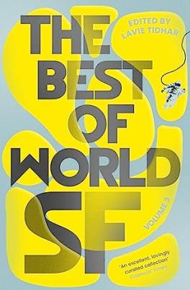
中文书名：《全球最佳科幻小说选集3》
英文书名：The Best of World SF: 3
作 者：Lavie Tidhar
出 版 社：Head of Zeus
代理公司：ANA/Lauren
出版时间：2023年10月
代理地区：中国大陆、台湾
页 数：672页
审读资料：电子稿
类 型：科幻小说

内容简介：

“优秀的、精心策划的"（《金融时报》）《全球最佳科幻小说选集》系列的第三部作品。

《全球最佳科幻小说选集》系列是定期编撰的科幻小说文集。如果想找到当今最优秀的科幻作者，一定要读此书。

这第三本文集中，大家会读到外星艺术家、暴动的恐龙、变形的兔子、收割破碎心灵的咖啡馆和一个追求意义的机器人。读者将被运送到星星上，然后又回到地球，体会世界秩序的颠覆。

这本小说集的作者来自奥地利、保加利亚、中国、芬兰、加纳、希腊、印度、韩国、马来西亚、墨西哥、荷兰、尼日利亚、巴基斯坦、巴勒斯坦、菲律宾、葡萄牙、俄罗斯、新加坡和南非，由获奖作家、编辑和世界科幻小说专家拉维·蒂德哈尔（Lavie Tidhar）挑选。

全球最令人兴奋的科幻小说都在《全球最佳科幻小说选集》系列中。

媒体评价：

“我们需要这个文集，需要像Tidhar这样的编辑。”
----《泰晤士报》（The Times）

“对全世界的推理小说作者来说，这只是一个全新游戏的开始。”
----《洛杉矶书评》（LA Review of Books）

“一个优秀的、精心策划的系列。”
----《金融时报》（Financial Times）

感谢您的阅读！
请将反馈信息发至：版权负责人
Email ： Righ ts@nurnberg.com.cn
安德鲁·纳伯格联合国际有限公司北京代表处
北京市海淀区中关村大街甲59号中国人民大学文化大厦1705室,邮编：100872
电话：010-82504106, 传真：010-82504200
公司网址： http://www.nurnberg.com.cn
书目下载： http://www.nurnberg.com.cn/booklist_zh/list.aspx
书讯浏览： http://www.nurnberg.com.cn/book/book.aspx
视频推荐： http://www.nurnberg.com.cn/video/video.aspx
豆瓣小站： http://site.douban.com/110577/
新浪微博：安德鲁纳伯格公司的微博_微博(weibo.com)
微信订阅号：ANABJ2002

